TD architectures pseudo-parallèles DEUST 2
H. TSOUNGUI
Gestion des entrées et service aux caisses d’un magasin
Un Directeur de magasin souhaite disposer en temps réel d’informations sur les arrivées des clients , les services aux caisses et les sorties. Il vous demande de développer un programme évènementiel permettant de visualiser la situation à chaque instant. Quelques données à connaître :
-Les arrivées sont aléatoires (utiliser le générateur RND() de vBnet) entre deux valeurs min et max.
-La caisse choisie par l’usager peut être soit aléatoire, soit celle où la file est la moins longue
-Le temps passé aux caisses est fonction de l’expérience du caissier. Il peut aussi être fixé entre deux valeurs, soit un temps moyen de service.
Pour simplifier la situation, on tirera les arrivées entre 1 et 9. Si c’est la valeur 3, alors, il y a une arrivée à l’entrée A du magasin. Si c’est 7, il y a eu arrivée par l’entrée B. Sinon, il n’y a pas d’arrivée dans ce cycle. Le cycle sera un intervalle géré par un timer, toutes les 5 secondes par ex on teste l’arrivée d’un client. La fonction est :
randomize()
arrivee = CInt(Math.Floor((9 - 1 + 1) * Rnd())) + 1
Pour ce qui est des sorties, on peut aussi utiliser un générateur et un timer. On tire un nombre entre 1 et 9. Si c’est 1, il y a une sortie par la caisse 1, si c’est 2, il y a une sortie par la caisse 2, si c’est 3, il y a une sortie par la caisse 3. Si c’est la valeur 9 qui est obtenue, alors c’est un départ du magasin par la caisse « sortie sans achat ».
On veut connaître les arrivées, les sorties par les différentes caisses au bout d’un certain nombre de cycles (1 cycle = 5 s par ex). Toutes les statistiques sur un délai donné (nombre de cycles par ex).
1)-Après avoir testé le générateur de nombres aléatoires, développez cette simulation.
2)-Faites varier les durées des cycles, les intervalles de sortie au hasard, les temps de service aux caisses si vous voulez prendre en compte l’expérience du personnel en caisse.
Votre application doit permettre de visualiser en continu les arrivées et les sorties. Un bouton permettant d’interrompre la simulation, sans l’arrêter définitivement, est souhaité.
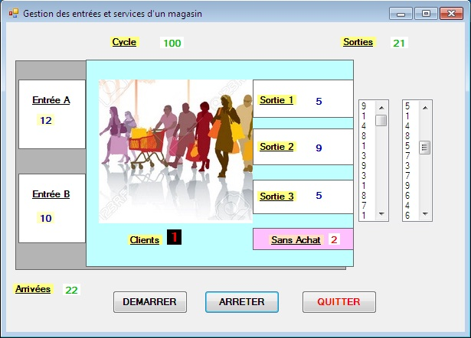
Fig1 : simulation des arrivées et sorties

Les listboxes permettent, pendant la phase de développement, de visualiser les nombres générés.
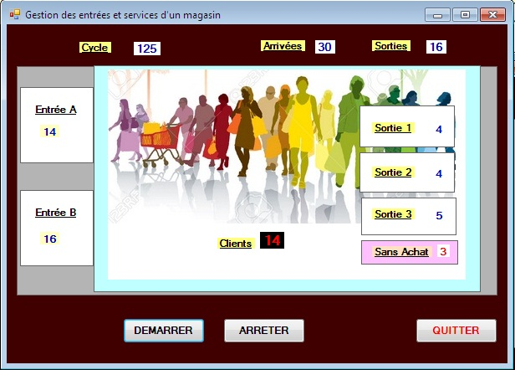
Fig2 : simulation sur 125 cycles

